Zbor direct la Riga !

PASTE IN TARILE BALTICE:
ESTONIA, LETONIA, LITUANIA
Un minunat tur pentru iubitorii de cultura, istorie, capodopere arhitecturale si frumuseti naturale... Programul deschide fereastra spre noi cunostinte, cuprinzand orasul medieval Tallinn cu stradute pietruite si casele negustorilor in culori pastelate, gratioasele statui ce impodobesc diferitele cladiri in stil Art Nouveau din Riga sau impozantele biserici in stil gotic din Vilnius. Satele etnografice, muzeele si Parcurile Nationale vor lasa amintiri de neuitat.
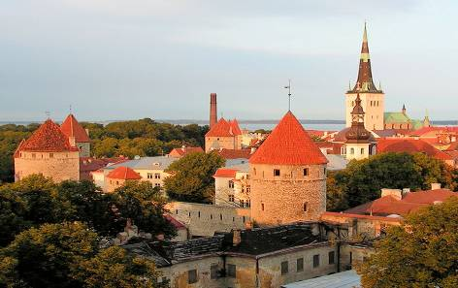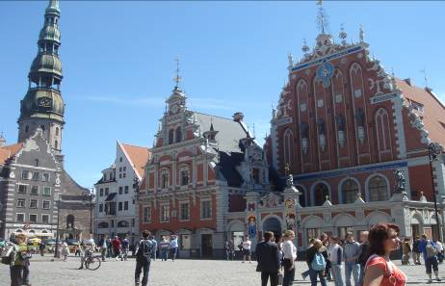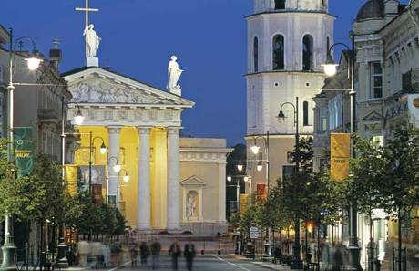

Perioada: 11 aprilie – 17 aprilie 2015

ZIUA 1 (11.04): BUCURESTI – RIGA

Intalnire dimineata la ora 04:00 la aeroportul Otopeni cu insotitorul de grup pentru imbarcare cursa Air Baltic cu destinatia Riga. Sosire in Riga la ora locala 08:40. Vom face un tur de jumatate de zi al orasului medieval impreuna cu ghidul local, ce va include: Catedrala Sf. Petru, Castelul din Riga (vizita exterioara), Catedrala Dome care detine una dintre cele mai mari orgi din lume. In timpul turului vom afla de ce Riga este considerata emblematica pentru stilul arhitectural Art Nouveau. De asemenea Riga detine cea mai mare concentrare de cladiri si edificii in stilul Art Nouveau German. Dupa amiaza transfer la hotel si cazare. Timp liber. Cazare hotel Islande 4* Riga (sau similar).

ZIUA 2 (12.04): RIGA – SIGULDA (optional)

Mic dejun. Pentru prima parte a zilei va propunem o excursie optionala de jumatate de zi la Sigulda, unul dintre cele mai pitoresti orase din Letonia, adesea numit si “Elvetia letona” si este situat la 50 km de Riga in valea raului Gauja, in cadrul parcului national cu acelasi nume. Experimentati aerul autentic al Evului Mediu, castele si figuri de eroi, legende romantice vizitand zidurile castelului. Vom vizita Castelul Turaida si vom admira imprejurimile ce ofera privelisti minunate. Dupa amiaza ne intoarcem in Riga. Cazare Islande 4* Riga (sau similar).
ZIUA 3 (13.04): RIGA – RUNDALE – VILNIUS (300 km)
Mic dejun. Dimineata vom pleca catre Vilnius. Vom face oprire in Rundale pentru a vizita Palatul Rundale considerat cel mai fin exemplu al arhitecturii in stil baroc din Tarile Baltice. Vom vizita palatul si gradinile impreuna cu ghid local. Vom face apoi si o scurta oprire pe Dealul Crucilor, loc sfant in istoria Lituaniei. Sosire in Vilnius. Cazare hotel Comfort 4* in Vilnius (sau similar).
ZIUA 4 (14.04): VILNIUS
Mic dejun. Vom ajunge in Vilnius unde vom face un tur de oras cu ghid local, ce cuprinde: bisericile Sf. Petru si Sf. Paul, Piata Catedralei, Catedrala Sf. Ana si Bernard, Piata Primariei si Universitatea din Vilnius, Muzeul KGB si Galeria Amber. Dupa pranz va propunem o excursie optionala la castelul Trakai si orasul Kaunas. Plecam catre Trakai, vechea capitala a Lituaniei unde vom vizita castelul cu acelasi nume situat pe o insula intr-o zona pitoreasca. Continuam apoi cu al doilea oras ca importanta al Lituaniei – Kaunas. In Kaunas vom admira: cladirea Primariei, Castelul din Kaunas, Biserica St. Francis Xavier, Casa Perkunas si ne vom plimba in zona pietonala Laisves Aleja. Seara ne vom intoarce. Cazare hotel Comfort 4* in Vilnius (sau similar).
ZIUA 5 (15.04): VILNIUS – TALLINN (600 km)
Mic dejun. Astazi vom pleca catre Tallinn. Seara sosire in Tallinn. Cazare hotel Park Inn Central by Raddisson 4* in Tallinn (sau similar).

ZIUA 6 (16.04): TALLINN
Mic dejun. In prima parte a zilei avem programat un tur al pitorescului oras Tallinn. Vom vizita orasul vechi ce dateaza din epoca medievala, cu stradutele sale stramte si cu minunatele case ale negustorilor ce exemplifica cel mai bine stilul arhitectural gotic. Turul include urmatoarele vizite: Castelul Toompea (vizita exterioara), Biserica Dome din secolul al XIII-lea, Catedrala Ortodoxa Alexander Nevskij, Piata Primariei si cladirea Primariei, Vechea Breasla si Biserica St.Olaf. Dupa amiaza va propunem timp liber sau continuam vizitarea orasului impreuna cu insotitorul de grup. Cazare hotel Park Inn Central by Raddisson 4* in Tallinn (sau similar).

ZIUA 7 (17.04): TALLINN – RIGA (300 km) - BUCURESTI
Mic dejun. In jurul orei 12 vom pleca spre Riga. Inainte vom face o oprire in orasul – statiune Parnu – capitala de vara a Estoniei celebra pentru spa-urile sale. Timp liber pentru pranz dupa care ne vom continua drumul catre Riga. Vom ajunge la aeroportul din Riga la ora 21:00. Imbarcare cursa Air Baltic Riga – Bucuresti. Sosire in Bucuresti la ora locala 02:10.
PRET/PERS: 550 EURO (loc in camera dubla)
Supliment camera single: 180 EURO
SERVICII INCLUSE:
- transport cu avionul Bucuresti – Riga si retur cu compania AIR BALTIC
- 6 nopti cazare cu mic dejun inclus in hoteluri de 4* (2 nopti Riga, 2 nopti Vilnius, 2 nopti Tallinn)
- transport cu autocarul pe durata excursiei
- intrarea la Palatul Rundale
- ghizi locali in Tallinn, Riga si Vilnius
- transferuri aeroport – hotel - aeroport
- insotitor roman de grup

NU SUNT INCLUSE IN PRET:
- taxele de aeroport 140 EURO/ persoana (pot suferi modificari)
- asigurarea medicala / asigurarea storno
- bacsis pentru ghizi locali si sofer (20 euro/persoana; se achita la sosire insotitorului de grup)
- excursiile optionale si intrarile la obiectivele turistice

ORAR INFORMATIV DE ZBOR (ore locale):
11.04: Bucuresti Otopeni ora 05:50 – Riga 08:40
Riga 23:25 – Bucuresti Otopeni 02:10

GRUP MINIM: 25 persoane
Pentru un grup de 20-24 persoane, pretul se majoreaza cu 40 Euro/persoana
Locurile confirmate suplimentar fata de grupul maxim rezervat pot fi la un tarif mai mare (in functie de disponibilitatile la avion si cazare) si se supun unor reguli diferite de decomandare
Inscrierea se face pe baza achitarii unui avans de 50% din suma totala

CONDITII DE RETRAGERE:
20% din valoarea totala a pachetului turistic daca renuntarea se face in intervalul 60 zile - 31 zile inaintea plecarii
50% din valoarea totala a pachetului turistic daca renuntarea se face in intervalul 30 zile - 21 zile inaintea plecarii
80% din valoarea totala a pachetului turistic daca renuntarea se face in intervalul 20 zile - 16 zile inaintea plecarii
100% din valoarea totala a pachetului turistic daca renuntarea se face cu mai putin de 15 zile inaintea plecarii

TRANSFERURI DIN PROVINCIE LA / DE LA AEROPORT (minim 2 pasageri, direct de la domiciliu):
- 15 EURO / adult /dus-intors si 10 EURO / copil 2-12 ani/dus-intors din orasul PLOIESTI
- 20 EURO/adult /dus-intors si 10 EURO / copil 2-12 ani/dus-intors din orasele GIURGIU, URZICENI
- 25 EURO/adult /dus-intors si 10 EURO / copil 2-12 ani/dus-intors din orasul TARGOVISTE
- 30 EURO / adult / dus-intors si 15 EURO / copil 2-12 ani/dus-intors din orasele SINAIA, PITESTI, ALEXANDRIA
- 35 EURO/adult /dus-intors si 15 EURO / copil 2-12 ani/dus-intors din orasele PREDEAL, SLOBOZIA
- 40 EURO/adult /dus-intors si 20 EURO / copil 2-12 ani/dus-intors din orasele BRASOV, CALARASI
- 45 EURO/adult /dus-intors si 20 EURO / copil 2-12 ani/dus-intors din orasele FOCSANI, SLATINA
- 50 EURO/adult /dus-intors si 30 EURO / copil 2-12 ani/dus-intors din orasele CONSTANTA, CARACAL
- 55 EURO/adult /dus-intors si 30 EURO / copil 2-12 ani/dus-intors din orasele CRAIOVA, RM VALCEA, BRAILA, GALATI, TECUCI
- 65 EURO/adult /dus-intors si 35 EURO / copil 2-12 ani/dus-intors din orasele TULCEA, BACAU
- 70 EURO/adult /dus-intors si 35 EURO / copil 2-12 ani/dus-intors din orasul SIBIU
- 80 EURO/adult /dus-intors si 45 EURO / copil 2-12 ani/dus-intors din orasele SIGHISOARA, MEDIAS
- 95 EURO/adult /dus-intors si 50 EURO / copil 2-12 ani/dus-intors din orasul TG MURES

OBSERVATII:
- Documente necesare calatoriei: pasaport valabil cel putin 6 luni de la data intoarcerii sau carte de identitate valabila. Agentia nu raspunde in cazul refuzului autoritatilor de la punctele de frontiera de a primi turistul pe teritoriul propriu sau de a-i permite sa paraseasca teritoriul propriu.
- Conform reglementarilor in vigoare, minorii trebuie sa indeplineasca urmatoarele conditii pentru a fi lasati sa iasa din tara:
sa calatoreasca cu cel putin un adult insotitor, sa aiba asupra lor acordul ambilor parinti (sau al parintelui care nu-i insoteste) legalizat la notariat, adultul care-i insoteste, in cazul in care acesta nu este unul dintre parinti, trebuie sa aiba cazier judiciar pe care sa-l prezinte la frontiera.
- Deoarece taxele de aeroport pot fi modificate de catre compania aeriana in orice moment, valoarea acestora va fi comunicata in momentul emiterii biletului de avion.
- Agentia nu este raspunzatoare pentru eventualele perturbari ale orarului de zbor.
- Conducatorul de grup roman isi rezerva dreptul de a modifica programul in functie de anumite situatii obiective ce pot interveni in timpul excursiei.
- Clasificarea pe stele a unitatilor de cazare din program este cea atribuita in mod oficial de Ministerul Turismului din tarile vizitate conform standardelor proprii.
- Distributia camerelor la hotel se face de catre receptia acestuia; problemele legate de amplasarea sau aspectul camerei se rezolva de catre turist direct la receptie, asistat de insotitorul de grup.
- Pentru anumite facilitati din hotel sau din camera, hotelierul poate solicita taxe suplimentare (minibar/frigider, seif etc.); in momentul sosirii la hotel solicitati receptionerului sa va informeze cu exactitate asupra lor.
- Prezentul document constituie anexa la contractul de prestari servicii.
- Agentia nu se obliga sa gaseasca partaj persoanelor care calatoresc singure.
- Excursiile optionale se efectueaza la fata locului cu agentii locale. Sumele aferente acestor excursii nu se incaseaza in numele si pentru Agentia organizatoare. Preturile excursiilor optionale pot fi mai mari decat cele ale excursiilor ce pot fi achizitionate de la receptia hotelurilor, aceasta datorandu-se faptului ca participantii vor avea la dispozitie un mijloc de transport care ii va duce si ii va aduce la hotelul respectiv, ghidul excursiei si dupa caz ghid local. Pretul excursiilor este calculat pentru un grup minim de aproximativ 20 persoane. La un numar mai mic de participanti pretul creste proportional.
- Asezarea in autocar se face in ordinea inscrierilor, incepand cu bancheta a doua

